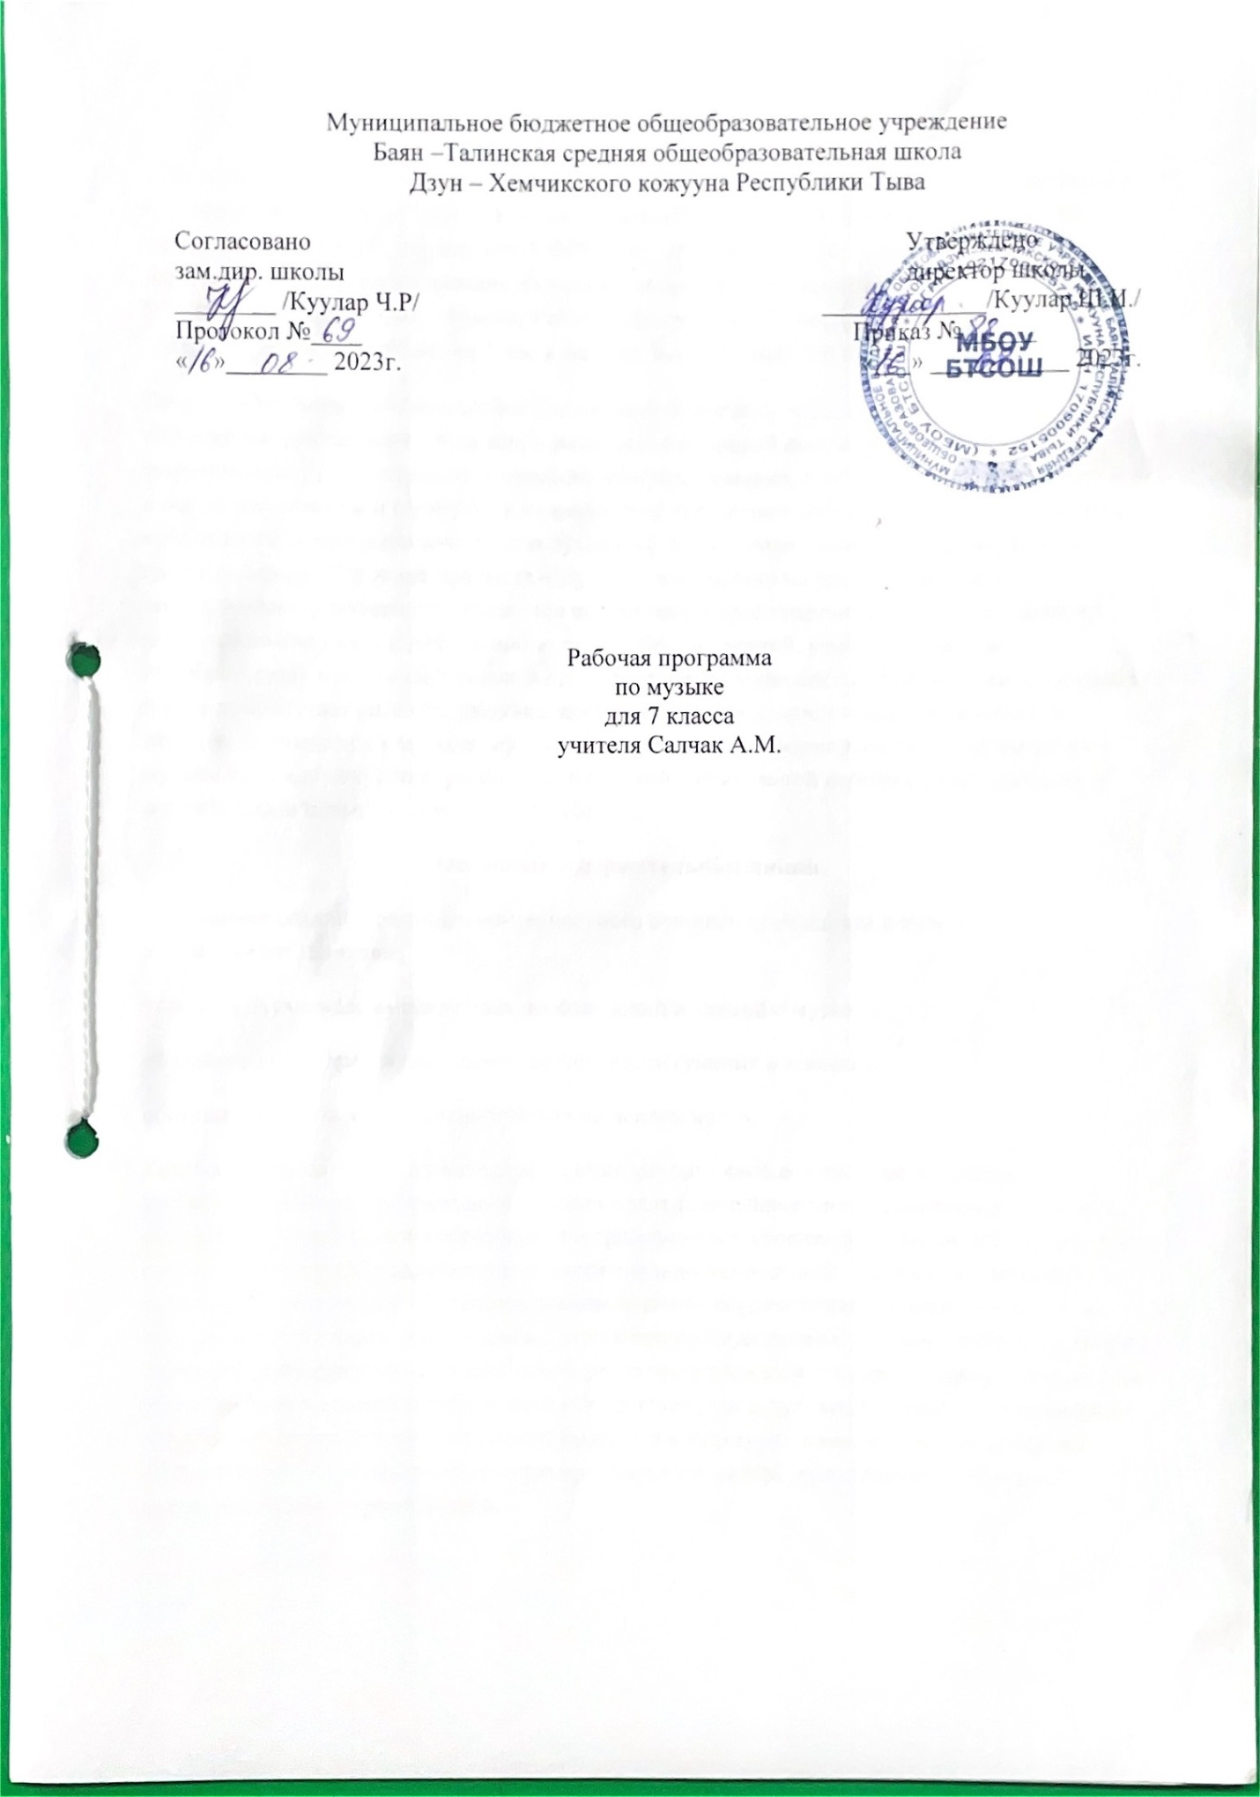

ПОЯСНИТЕЛЬНАЯ ЗАПИСКА
Рабочая программа учебного предмета «Музыка» разработана на основе требований к планируемым результатам освоения Основной образовательной программы МБОУ Баян-Талинская СОШ, реализующей ФГОС на уровне основного общего образования. Данная программа ориентирована на учебно-методический комплект: В.В.Алеева, Т.И.Науменко, Т.Н.Кичак. Музыка. Рабочая программа 5-7 классы. – М.: Дрофа, 2013.Программа рассчитана на 1 час в неделю, всего 34 часа год (34 недель).
Предмет «Музыка» входит в состав предметной области «Искусство». Музыкальное образование (воспитание, обучение и развитие) в основной школе способствуют формированию у учащихся эстетического чувства, сознания, потребностей, вкуса, ощущения и осознания красоты и гармонии в музыкальном искусстве и жизни. Общение подростков с музыкой открывает возможность для духовного становления личности и ее творческого самовыражения. Изучение предмета «Музыка» направлено на расширение опыта эмоционально-ценностного отношения подростков к произведениям искусства, опыта их музыкально-творческой деятельности, на углубление знаний, умений и навыков, приобретенных в начальной школе в процессе занятий музыкой. Особое значение в основной школе приобретает развитие индивидуально-личностного эмоционально-ценностного отношения учащихся к музыке, музыкального мышления, формирование представления о музыке как виде искусстве, раскрытие целостной музыкальной картины мира, воспитание потребности в музыкальном самообразовании.
Основные содержательные линии:
обогащение опыта эмоционально-ценностного отношения учащихся к музыке и музыкальным занятиям;
усвоение изучаемых музыкальных произведений и знаний о музыке;
овладение способами музыкальной деятельности (умения и навыки);
обогащение опыта музыкально-творческой деятельности.
Каждая из указанных содержательных линий находит свое воплощение в целевых установках учебной программы и получает последовательное многоаспектное раскрытие в содержании музыкального образования и требованиях к уровню подготовки оканчивающих основную школу. Обогащение опыта эмоционально-ценностного отношения к музыке и знаний музыки в период обучения в основной школе осуществляется в первую очередь за счет расширения диапазона изучаемых произведений в жанрово-стилевом отношении, более широкого представления в музыкальном репертуаре образцов народной и профессиональной (классической и современной) музыки как светской, так и духовной. При этом произведения духовной религиозной музыки рассматриваются в культурологическом аспекте. Важной составляющей изучаемого учащимися музыкального репертуара становятся образцы современной популярной музыки.

Цель предмета «Музыка» в основной школе заключается в духовно-нравственном воспитании школьников через приобщение к музыкальной культуре как важнейшему компоненту гармонического формирования личности.
Задачи музыкального образования направлены на реализацию цели программы и состоят в следующем:
научить школьников воспринимать музыку как неотъемлемую часть жизни каждого человека («Без музыки земля — пустой, недостроенный дом, в котором никто не живет»);
содействовать развитию внимательного и доброго отношения к окружающему миру;
воспитывать эмоциональную отзывчивость к музыкальным явлениям, потребность в музыкальных переживаниях;
развивать интеллектуальный потенциал;
всемерно способствовать развитию интереса к музыке через творческое самовыражение, проявляющееся в размышлениях о музыке, собственном творчестве, пении, инструментальном музицировании, музыкально-пластическом движении, импровизации, драматизации музыкальных произведений, подборе поэтических и живописных произведений к изучаемой музыке, выполнении «музыкальных рисунков», художественно-творческой практике применения информационно-коммуникационных технологий;
способствовать формированию слушательской культуры школьников на основе приобщения к вершинным достижениям музыкального искусства;
научить находить взаимодействия между музыкой и другими видами художественной деятельности (литературой и изобразительным искусством) на основе вновь приобретенных знаний;
сформировать систему знаний, нацеленных на осмысленное восприятие музыкальных произведений (обобщенное пони- мание характерных признаков музыкально-исторических стилей, знание наиболее значительных музыкальных жанров и форм, средств музыкальной выразительности, осознание глубокой взаимосвязи между содержанием и формой в музыкальном искусстве);
активизировать применение проектной деятельности в учебном процессе;
развивать навыки проектирования индивидуальной и коллективной художественно-творческой деятельности. Усиление интегративного характера курса в 7 классе потребовало реализации в программе следующих задач:
овладеть культурой восприятия традиционных и современных искусств;
обогатить знания и расширить опыт художественно-творческой деятельности в области различных видов искусства.
Широкая познавательная панорама, наглядно воплощенная в содержательной концепции курса «Искусство. Музыка», позволяет выявить внутри настоящей программы (макросистемы) ее этапные уровни (подсистемы). Четыре подсистемы, соответствующие годам обучения в основной школе, получают отражение в содержании каждой из тем года: 5 класс — «Музыка и другие виды искусства»; 6 класс — «В чем сила музыки»; 7 класс — «Содержание и форма в музыке»; Каждая из вышеназванных тем обладает самостоятельностью и внутренней законченностью; одновременно с этим все темы выступают как звенья единой содержательной концепции.
ПЛАНИРУЕМЫЕ РЕЗУЛЬТАТЫ ОСВОЕНИЯ КУРСА
В области личностных результатов:
развитие музыкально-эстетического чувства, проявляющегося в эмоционально-ценностном, заинтересованном отношении к музыке;
обогащение духовного мира на основе присвоения художественного опыта человечества;
совершенствование художественного вкуса, устойчивых предпочтений в области эстетически ценных произведений музыкального искусства;
овладение художественными умениями и навыками в процессе продуктивной музыкально-творческой деятельности;
инициативность и самостоятельность в решении разноуровневых учебно-творческих задач;
наличие определенного уровня развития общих музыкальных способностей, включая образное и ассоциативное мышление, творческое воображение;
формирование и приобретение устойчивых навыков самостоятельной, целенаправленной, содержательной музыкально-учебной деятельности;
сотрудничество в ходе решения коллективных музыкально-творческих задач и в реализации коллективных творческих проектов.
В области метапредметных результатов:
понимание роли музыкального искусства в становлении духовного мира человека, культурно-историческом развитии современного социума;
развитие устойчивой потребности в общении с музыкальным искусством в собственной урочной и внешкольной деятельности;
осознание многочисленных взаимосвязей музыки с жизнью и другими видами искусства;
определение целей и задач собственной музыкальной деятельности, выбор средств и способов ее успешного осуществления в реальных жизненных ситуациях;
анализ собственной учебной деятельности и внесение необходимых корректив для достижения запланированных результатов;
проявление творческой инициативы и самостоятельности в процессе овладения учебными действиями;
использование разных источников информации, стремление к самостоятельному общению с искусством и художественному самообразованию;
наличие аргументированной точки зрения в отношении музыкальных произведений, различных явлений отечественной и зарубежной музыкальной культуры;
применение полученных знаний о музыке как виде искусства для решения разнообразных художественно-творческих задач;
творческий подход к решению различных учебных и реальных жизненных проблем;
общение, взаимодействие со сверстниками в совместной творческой деятельности на основе уважения к их художественным интересам;
эстетическое отношение к окружающему миру (преобразование действительности, привнесение красоты в человеческие отношения).
В области предметных результатов:
понимание значения интонации в музыке как носителя образного смысла;
анализ средств музыкальной выразительности — мелодии, ритма, темпа, динамики, лада;
определение характера музыкальных образов (лирических, драматических, героических, романтических, эпических);
выявление общего и особенного при сравнении музыкальных произведений на основе полученных знаний об интонационной природе музыки;
понимание жизненно-образного содержания музыкальных произведений разных жанров;
понимание различия между образами музыкальных произведений и характеристика приемов их взаимодействия и развития;
различие многообразия музыкальных образов и способов их развития;
осуществление интонационно-образного анализа музыкального произведения;
понимание главных принципов построения и развития музыки;
осмысление взаимосвязи жизненного содержания музыки и музыкальных образов;
размышление о знакомом музыкальном произведении, высказывание суждения об основной идее, средствах ее воплощения, интонационных особенностях, жанре, исполнителях;
понимание значения устного народного музыкального творчества в развитии общей культуры народа;
определение основных жанров русской народной музыки (былины, лирические песни, частушки, разновидности обрядовых песен);
понимание специфики перевоплощения народной музыки в произведениях композиторов;
понимание взаимосвязи профессиональной композиторской музыки и народного музыкального творчества;
определение художественных направлений, стилей и жанров классической и современной музыки, особенностей их музыкального языка и музыкальной драматургии;
определение основных признаков исторических эпох, стилевых направлений в русской музыке, понимание стилевых черт русской классической музыкальной школы;
определение основных признаков исторических эпох, стилевых направлений и национальных школ в западноевропейской музыке;
узнавание характерных черт и образцов творчества крупнейших русских и зарубежных композиторов;
выявление общего и особенного при сравнении музыкальных произведений на основе полученных знаний о стилевых направлениях;
определение различий между жанрами вокальной, инструментальной, вокально-инструментальной, камерно-инструментальной, симфонической музыки;
умение называть основные жанры светской музыки малой формы (баркарола, ноктюрн, романс, этюд и т. п.) и крупной формы (соната, симфония, кантата, концерт и т. п.);
узнавание форм построения музыки (период, двухчастная, трехчастная, вариации, рондо, сонатная); определение тембров музыкальных инструментов;
умение называть и определять звучание музыкальных инструментов: духовых, струнных, ударных, современных электронных;
определение видов оркестров — симфонического, духового, камерного, оркестра народных инструментов, эстрадно-джазового оркестра;
владение музыкальными терминами в пределах изучаемой темы;
узнавание на слух изученных произведений русской и зарубежной классики, образцов народного музыкального творчества, произведений современных композиторов;
определение характерных особенностей музыкального языка;
эмоционально-образное восприятие и характеристика музыкальных произведений;
анализ произведений выдающихся композиторов прошлого и современности (по заданным в учебнике критериям);
анализ единства жизненного содержания и художественной формы в различных музыкальных образах;
творческая интерпретация содержания музыкальных произведений (по заданным в учебнике критериям);
выявление особенностей интерпретации одной и той же художественной идеи, сюжета в творчестве различных композиторов;
анализ различных трактовок одного и того же произведения;
установление отличий интерпретации классической музыки в современных обработках;
определение характерных признаков современной популярной музыки;
умение называть стили рок-музыки и ее отдельные направления — рок-оперу, рок-н-ролл и др.;
анализ творчества исполнителей авторской песни;
выявление особенностей взаимодействия музыки с другими видами искусства;
нахождение жанровых параллелей между музыкой и другими видами искусства;
сравнение интонаций музыкального, живописного и литературного произведений;
понимание взаимодействия музыки, изобразительного искусства и литературы на основе осознания специфики языка каждого из них;
нахождение ассоциативных связей между художественными образами музыки, изобразительного искусства и литературы;
понимание значимости музыки в творчестве писателей и поэтов;
умение называть и определять на слух мужские и женские певческие голоса (тенор, баритон, бас; сопрано, меццо-сопрано, контральто);
определение разновидностей хоровых коллективов по стилю (манере) исполнения — народные, академические;
владение навыками вокально-хорового музицирования;
применение навыков вокально-хоровой работы при пении с музыкальным сопровождением и без сопровождения (a cappella);
творческая интерпретация содержания музыкального произведения в пении;
участие в коллективной исполнительской деятельности с использованием различных форм индивидуального и группового музицирования;
размышления о знакомом музыкальном произведении, высказывание суждений об основной идее, о средствах и формах ее воплощения;
передача своих музыкальных впечатлений в устной или письменной форме;
проявление творческой инициативы в условиях участия в музыкально-эстетической деятельности;
понимание специфики музыки как вида искусства и ее значения в жизни человека и общества;
эмоциональное восприятие исторических событий и судеб защитников Отечества, воплощаемых в музыкальных произведениях;
приведение примеров выдающихся (в том числе современных) отечественных и зарубежных музыкальных исполнителей и исполнительских коллективов;
применение современных информационно-коммуникационных технологий для записи и воспроизведения музыки;
обоснование собственных предпочтений, касающихся музыкальных произведений различных стилей и жанров;
использование знаний о музыке и музыкантах, полученных на занятиях, при составлении домашней фонотеки, видеотеки;
использование приобретенных знаний и умений в практической деятельности и повседневной жизни (в том числе в творческой и сценической).
Музыка как вид искусства
Выпускник научится:
наблюдать за многообразными явлениями жизни и искусства, выражать своё отношение к искусству, оценивая художественно-образное содержание произведения в единстве с его формой;
понимать специфику музыки и выявлять родство художественных образов разных искусств (общность тем, взаимодополнение выразительных средств – звучаний, линий, красок), различать особенности видов искусства;
выражать эмоциональное содержание музыкальных произведений в исполнении, участвовать в различных формах музицирования, проявлять инициативу в художественно-творческой деятельности.
Выпускник получит возможность научиться:принимать активное участие в художественных событиях класса, музыкально-эстетической жизни школы, района, города и др. (музыкальные вечера, музыкальные гостиные, концерты для младших школьников и др.);самостоятельно решать творческие задачи, высказывать свои впечатления о концертах, спектаклях, кинофильмах, художественных выставках и др., оценивая их с художественно-эстетической точки зрения.
Музыкальный образ и музыкальная драматургия
Выпускник научится: раскрывать образное содержание музыкальных произведений разных форм, жанров и стилей; определять средства музыкальной выразительности, приёмы взаимодействия и развития музыкальных образов, особенности (типы) музыкальной драматургии, высказывать суждение об основной идее и форме её воплощения;
понимать специфику и особенности музыкального языка, закономерности музыкального искусства, творчески интерпретировать содержание музыкального произведения в пении, музыкально-ритмическом движении, пластическом интонировании, поэтическом слове, изобразительной деятельности;
осуществлять на основе полученных знаний о музыкальном образе и музыкальной драматургии исследовательскую деятельность художественно-эстетической направленности для участия в выполнении творческих проектов, в том числе связанных с практическим музицированием.

Выпускник получит возможность научиться:
заниматься музыкально-эстетическим самообразованием при организации культурного досуга, составлении домашней фонотеки, видеотеки, библиотеки и пр.; посещении концертов, театров и др.;
воплощать различные творческие замыслы в многообразной художественной деятельности, проявлять инициативу в организации и проведении концертов, театральных спектаклей, выставок и конкурсов, фестивалей и др.
Музыка в современном мире: традиции и инновации
Выпускник научится:
ориентироваться в исторически сложившихся музыкальных традициях и поликультурной картине современного музыкального мира, разбираться в текущих событиях художественной жизни в отечественной культуре и за рубежом, владеть специальной терминологией, называть имена выдающихся отечественных и зарубежных композиторов и крупнейшие музыкальные центры мирового значения (театры оперы и балета, концертные залы, музеи);
определять стилевое своеобразие классической, народной, религиозной, современной музыки, понимать стилевые особенности музыкального искусства разных эпох (русская и зарубежная музыка от эпохи Средневековья до рубежа XIX-XX вв., отечественное и зарубежное музыкальное искусство XX в.);
применять информационно-коммуникационные технологии для расширения опыта творческой деятельности и углублённого понимания образного содержания и формы музыкальных произведений в процессе музицирования на электронных музыкальных инструментах и поиска информации в музыкально-образовательном пространстве сети Интернет.
Выпускник получит возможность научиться:
высказывать личностно-оценочные суждения о роли и месте музыки в жизни, о нравственных ценностях и эстетических идеалах, воплощённых в шедеврах музыкального искусства прошлого и современности, обосновывать свои предпочтения в ситуации выбора;
структурировать и систематизировать на основе эстетического восприятия музыки и окружающей действительности изученный материал и разнообразную информацию, полученную из других источников.

Учебно-тематический план 7 класс
№п/п | Раздел | кол-во часов
1 | Содержание в музыке | 7
2 | Музыкальный образ | 7
3 | Форма в музыке | 5
4 | Музыкальная композиция | 8
5 | Музыкальная драматургия | 7
 | Итого: | 34

Календарно-тематический план «Музыка» 7 класс
№п/п | тема урока | Часы | Дата проведения
№п/п | тема урока | Часы | По плану | По факту
Тема учебного года: «Содержание и форма в музыке»
1 | «Магическая единственность» музыкального произведения | 1
 | 1.Содержание в музыке | 3
2 | Музыку трудно объяснить словами | 1
3,4 | Что такое музыкальное содержание | 2
 | 2. Каким бывает музыкальное содержание | 5
5 | Музыка, которую необходимо объяснять словами | 1
6 | Ноябрьский образ в пьесе П. И. Чайковского | 1
7 | «Восточная» партитура Н. А. Римского-Корсакова | 1
8 | Когда музыка не нуждается в слова. | 1
9 | Содержание в музыке. | 1
 | 3.Музыкальный образ | 3
10 | Лирические образы в музыке | 1
11 | Драматические образы в музыке | 1
12 | Эпические образы в музыке | 1
 | 4.О чем рассказывает музыкальный жанр | 4
13 | «Память жанра» | 1
14 | Такие разные песни | 1
15 | Такие разные танцы | 1
16 | Такие разные марши | 1
 | 5.Что такое музыкальная форма | 3
17 | «Сюжеты» и «герои» музыкальной формы | 1
18 | Художественная форма – это ставшее зримым содержание | 1
19 | От целого к деталям | 1
 | 6.Музыкальная композиция | 8
20 | Какой бывает музыкальная композиция | 1
21 | Музыкальный шедевр в шестнадцати тактах (период) | 1
22 | Два напева в романсе М. Глинки «Венецианская ночь» (двухчастная форма | 1
23 | Трехчастность в «ночной серенаде» Пушкина-Глинки | 1
24,25 | Многомерность образа в форме рондо | 2
26 | Образ Великой Отечественной войны в «Ленинградской» симфонии Д. Шостаковича | 1
27 | Музыкальная композиция | 1
 | 7.Музыкальная драматургия | 7
28 | Музыка в развитии | 1
29 | Музыкальный порыв | 1
30 | Движение образов и персонажей в оперной драматургии | 1
31 | Диалог искусств: «Слово о полку Игореве» и «Князь Игорь» | 1
33 | Развитие музыкальных тем в симфонической драматургии | 1
34 | Содержание и формы в музыке (заключительный урок) | 1
35 | Урок-концерт «Моя музыка» | 1
 | Всего | 34

